**ΠΟΛΥΤΡΟΠΙΚΟ ΚΕΙΜΕΝΟ**

**Ενδεικτικές οδηγίες**

**Βήμα 1ο** : Σύλληψη γενικής ιδέας / Εντοπισμός θεματικού κέντρου με βάση τα δεδομένα που παρουσιάζονται.

**Βήμα 2ο** : Περιγραφικό στάδιο στο οποίο εάν πρόκειται για μήνυμα στο οποίο κυρίαρχο ρόλο έχει η **εικόνα** εντοπίζουμε τους **οπτικούς δείκτες** της εικόνας/ σκίτσου/ γελοιογραφίας και παραθέτουμε τον αντίστοιχο συμβολισμό του, προσπαθώντας να το αποκωδικοποιήσουμε. Παρατηρούμε τα αντικείμενα, σχήματα, χρώματα, μεγέθη, στάση σώματος, ύφος / έκφραση προσώπου, μορφασμό, βλέμμα, αμφίεση αντλώντας με αυτόν τον τρόπο πληροφορίες για την πνευματική, συναισθηματική, ηθική κατάσταση, τις προθέσεις, ακόμη και την κοινωνική συνθήκη. Ενώ, εάν πρόκειται για γραφήματα ή διαγράμματα παρατηρούμε τα **αριθμητικά δεδομένα**/**στατιστικά στοιχεία** και τα συγκρίνουμε μεταξύ τους, συνεκτιμούμε τα δοθέντα στοιχεία και εξαγάγουμε τα συμπεράσματά μας.

**Βήμα 3ο** : Επιδίωξη / Στόχος / Πρόθεση πομπού: Να παροτρύνει/ να καταγγείλει / / να σατιρίσει / να καυτηριάσει / να επιβραβεύσει/ να ευαισθητοποιήσει/ να αποτρέψει / να αναδείξει κ.ά.

**Βήμα 4ο** : Μήνυμα (απώτερος στόχος / βαθύτερη επιδίωξη/ «ηθικό δίδαγμα»).

**Βήμα 5ο**: Ενδέχεται να υπάρχουν επιπρόσθετες συγκεκριμένες ερωτήσεις:

α. Συμφωνείτε ή  διαφωνείτε με τον στόχο;

β. Θεωρείτε πως είναι πειστικός;

γ. Ο πομπός πέτυχε τον στόχο του και γιατί;

δ. Σε ποιο κοινό πιστεύετε πως απευθύνεται;

ε. Να τιτλοφορήσετε το σκίτσο ή τη γελοιογραφία.

στ. Να συγκρίνετε το μήνυμα αυτού του κειμένου / τη στάση του πομπού με το πρώτο κείμενο/ με τη στάση του συγγραφέα του πρώτου κειμένου με ποιο / ποια από τα / τις δύο συμφωνείτε; (ερώτημα πολύ πιθανό).

**Προσοχή**: Προσαρμόζουμε την απάντηση μας στο όριο λέξεων!

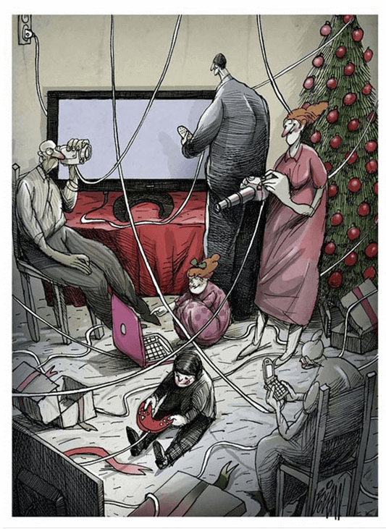

* **Στο κείμενο 2 (Μη λογοτεχνικό – σκίτσο) ποιο νομίζετε πως είναι το θέμα το οποίο επιδιώκει να αποδώσει / να θίξει ο δημιουργός; Πιστεύετε πως επιτυγχάνει τον στόχο του; Ποιον τίτλο θα βάζατε στο σκίτσο; Να αιτιολογήσετε τις απαντήσεις σας σε μια παράγραφο 100 – 120  λέξεων.**

**Ενδεικτική απάντηση**

**1ο στάδιο (Θέμα)**: Στο σκίτσο παρουσιάζεται η επίδραση της τεχνολογίας στις διαπροσωπικές σχέσεις ή η αποξένωση του ανθρώπου στη σύγχρονη εποχή εξαιτίας του εθισμού του στη τεχνολογία.

**2ο στάδιο (Περιγραφικό)**: Συγκεκριμένα απεικονίζονται τα μέλη μιας οικογένειας να είναι απορροφημένα από διάφορα μέσα της τεχνολογίας(κινητό, λάπτοπ, τηλεόραση κ.ά.), όλα καλωδιωμένα και συνδεδεμένα στον εικονικό κόσμο, αδυνατώντας να επικοινωνήσουν μεταξύ τους στον πραγματικό κόσμο. Όλα τα μέλη διαφαίνεται πως είναι δέσμια της τεχνολογίας.

**3ο στάδιο: Ο στόχος / η επιδίωξη** του σκιτσογράφου που είναι να καυτηριάσει / καταγγείλει την αρνητική όψη της τεχνολογίας, την εξάρτηση από την τεχνολογία και τα μέσα που αυτή παρέχει, επιτυγχάνεται με αποτελεσματικότητα μέσω της αποτύπωσης αυτής της κατάστασης με έντονα χρώματα (κόκκινο και φούξια) δηλωτικά του πάθους και της προσήλωσης (ο καθένας ασχολείται με την ηλεκτρονική του συσκευή). Επίσης, αποτυπώνεται εμφατικά η αλλοτρίωση του ανθρώπου από την τεχνολογία (πολλές ηλεκτρονικές συσκευές και καλώδια με τα οποία είναι τυλιγμένα σχεδόν τα πάντα, οι άνθρωποι, τα δώρα ακόμη και το χριστουγεννιάτικο δέντρο) και η απουσία επικοινωνίας / αλληλεπίδρασης ακόμη και τις γιορτινές ημέρες των Χριστουγέννων.

**4ο στάδιο**: **Το μήνυμα** που επιδιώκει να μεταδώσει είναι η λελογισμένη και έμμετρη χρήση της τεχνολογίας/ η αλλαγή στάσης ζωής/ η ανάγκη απεξάρτησης/ ο επανακαθορισμός των αξιών και η ιεράρχηση των προτεραιοτήτων μας / Η ανάγκη επαναξιολόγησης του τρόπου ζωής προκειμένου να μην χάνουμε σημαντικές στιγμές, όπως αυτές των Χριστουγέννων.

**5ο στάδιο**: Τίτλος: «Δέσμιοι της τεχνολογίας», «Τεχνολογικός εξανδραποδισμός»,  «Φορτίζοντας τη ζωή μας», «Η επικυριαρχία της τεχνολογίας στην καθημερινότητα του ανθρώπου», «Απομυθοποιώντας την ηλεκτρονική εποχή», «Δεσμώτες των συσκευών».